Министерство науки и высшего образования Российской Федерации
Федеральное государственное автономное образовательное учреждение высшего образования
ТОМСКИЙ ГОСУДАРСТВЕННЫЙ УНИВЕРСИТЕТ СИСТЕМ УПРАВЛЕНИЯ И РАДИОЭЛЕКТРОНИКИ (ТУСУР)
Кафедра экономической математики, информатики и статистики (ЭМИС)
Построение диграмм и графиков функий
Отчет по лабораторной работе по дисциплине «Информатика»
Студент гр.594-2 ___________ М. В. Корженевский “______” ____________________2024 г. Руководитель старший преподаватель кафедры ЭМИС ______________А. А. Матолыгин
“______” ____________________2024 г.
Томск 2024
Практическая работа №2
«Построение диаграмм и графиков функций»
Цель: научиться табулировать функции одного и двух переменных, строить графики и поверхности, освоить работу с функцией Microsoft Excel ЕСЛИ и логическими функциями И, ИЛИ.
Краткие теоретические сведения.
С помощью Excel можно превращать сухие и абстрактные строки и столбцы чисел в привлекательные и информативные графики и диаграммы. Визуальное представление информации облегчает ее восприятие, помогает лучше представить поведение функциональных зависимостей.
Построение графиков и диаграмм в Microsoft Excel осуществляется с помощью «Мастера диаграмм». Его вызов производится либо с помощью команды «Вставка | Диаграмма» (рисунок 1), либо щелчком по кнопке «Мастер диаграмм» в панели инструментов «Стандартная» (рисунок 2).
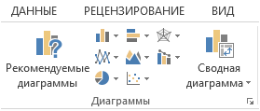
Рисунок 1 – Скриншот панели «Диаграммы»
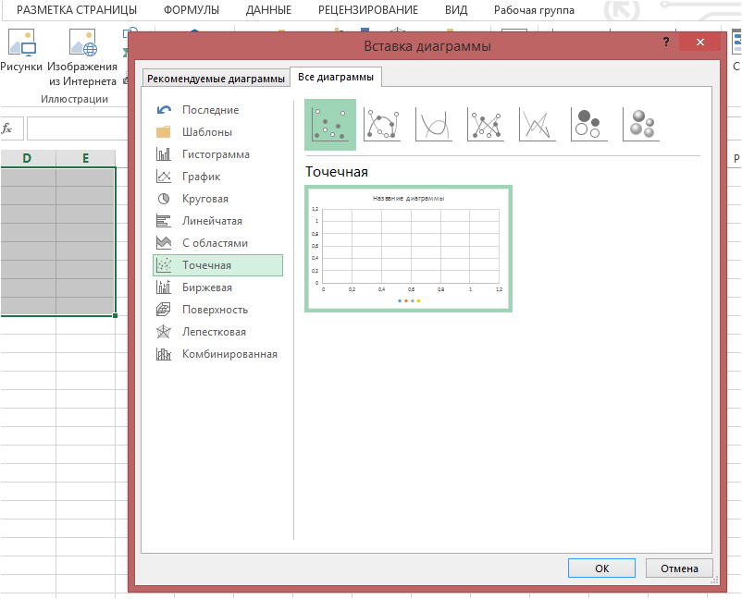
Рисунок 2 – Скриншот окна «Вставка диаграммы»
Здесь указывается диапазон ячеек, содержащих данные. Так как таблица была заранее выделена, диапазон уже установлен. Пример полученной диаграммы представлен на рисунке 3.
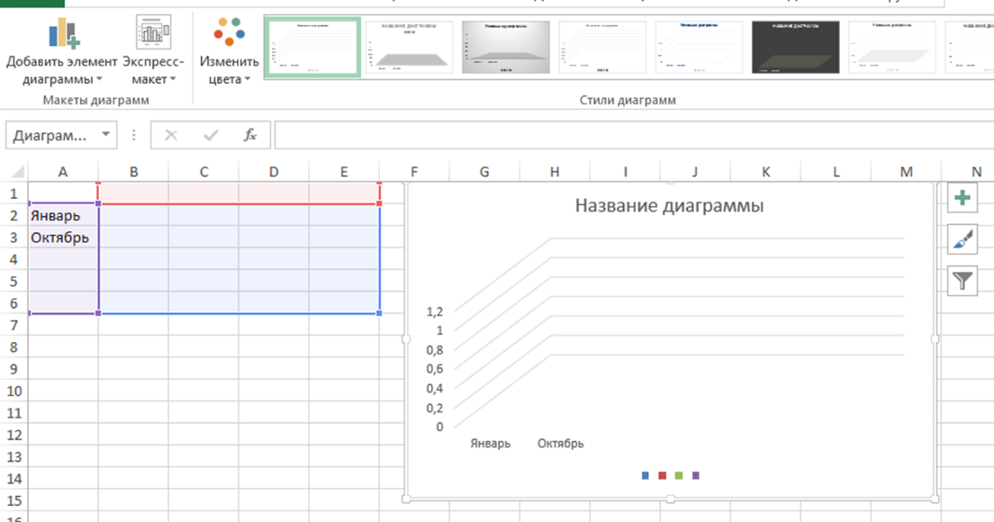
Рисунок 3 – Скриншот окна «Диаграмма»
В вкладке элементы диаграммы можно изменить параметры выбранного типа диаграммы, например, написать название диаграммы, задать сетку, написать значения (или проценты, доли) над столбцами диаграммы и т.д. (рисунок 4).
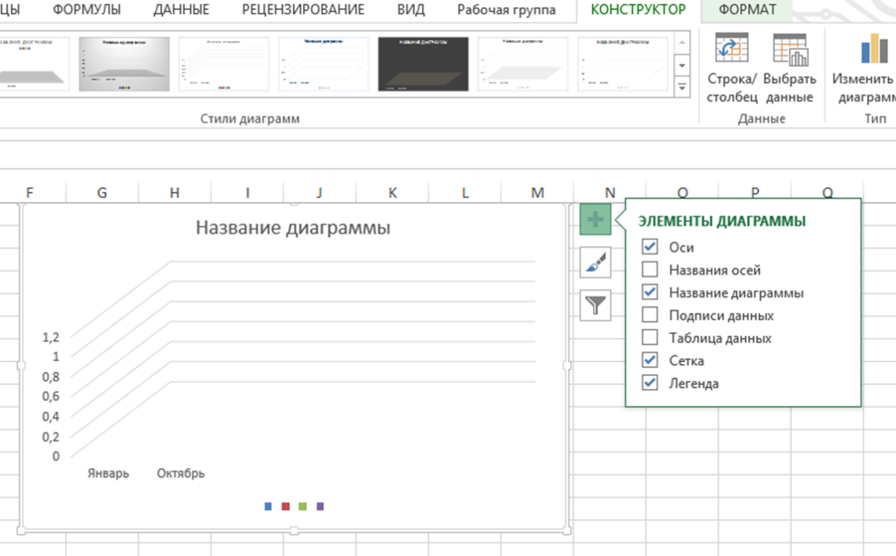
Рисунок 4 – Скриншот окна «Элементы диаграммы»
После построения диаграммы имеется возможность изменить ее параметры. Для этого достаточно щелкнуть правой клавишей мыши по области построения диаграммы и выбрать в появившемся контекстно-зависимом меню необходимую опцию (обратите внимание, что меню будет иметь разный вид в зависимости от того, по какому месту щелкнуть: или по легенде, или по оси, или по области диаграммы и т.д.).
Существует также удобный способ добавления новых данных к диаграмме, выделить новые данные в таблице и перетащить их на диаграмму. В соответствующем виде они появятся на поле диаграммы.
При построении графика зависимости функции одного переменного, сразу отметим: если функция задана аналитической зависимостью y=f(x), то нужно предварительно ее про табулировать, то есть построить таблицу. Для заполнения ряда x можно использовать режим автозаполнения или формулу увеличения значения х на один шаг.
Тип: точечная диаграмма со значениями, соединенными сглаживающими линиями без маркеров. Пример представлен на рисунке 5.
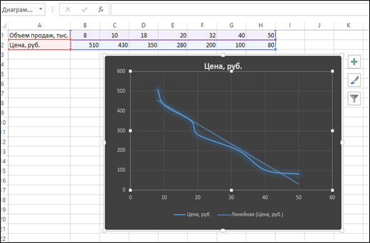
Рисунок 5 – Скриншот «Точечная диаграмма»
В окне предварительного просмотра можно проверить, правильно ли построен график. Обращаем внимание на то, что первая строка (или первый столбец, если данные расположены столбцом) воспринимается как данные оси Х, а вторая строка (столбец) или строки (столбцы), если они имеются, как данные оси Y.
Задания для самостоятельной работы.
Задание 1. Построить диаграммы, иллюстрирующие табличные данные из практической работы 1. Тип диаграммы выбрать исходя из степени наглядности представления информации. Обязательно включить название, подписи рядов данных, легенду. Поместить диаграмму на отдельном листе.
Пример выполнения задания представлен на рисунке 6.
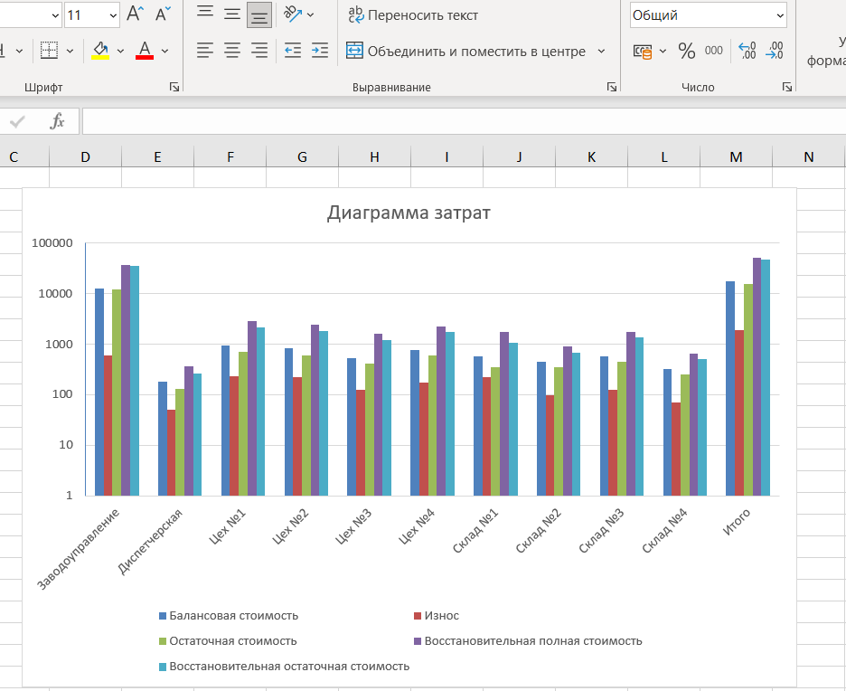
Рисунок 6 – Скриншот диаграммы в окне Microsoft Excel для задания 1
Задание 2. Построить графики функции одного переменного на отрезке х[−2; 2] для одного из выбранных вариантов, приведенных ниже, при разных шагах табуляции: 0,5; 0,2; 0,1. Сравнить вид графиков, сделать выводы. Условия задания представлено на рисунке 7. Результат выполнения работы предствален на рисунках 8 и 9.
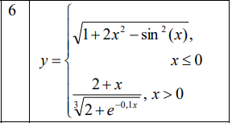
Рисунок 7 – Скриншот условия для задания 2
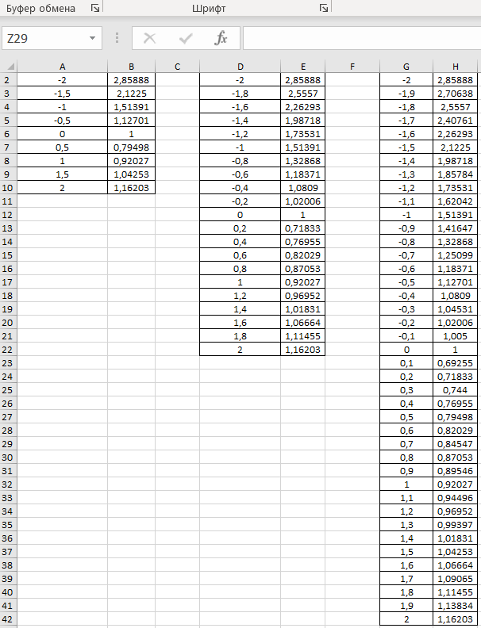
Рисунок 8 – Скриншот задания 2
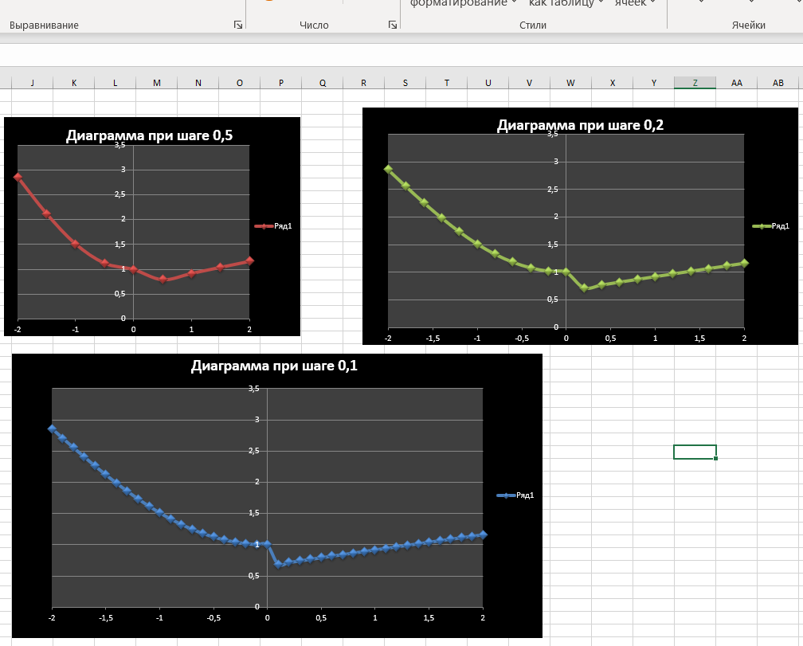
Рисунок 9 – Скриншот задания 2
Рисунок 10 – Скриншот формулы для задания 2 в окне Microsoft Excel
Сравнивая вид данных графиков, можно быстро придти к выводу, что чем большим количеством точек на гафике задается функция, тем более точным и информатиыным будет построение графика функции на координатной плоскости.
Задание 3. Существует гипотеза, что параметры физической активности человека, его умственных способностей и эмоционального состояния можно описать периодическими функциями вида:
,
где t – время (дни, отсчитываемые со дня рождения t0);
Построить таблицу биоритмов на текущий месяц, задав информацию о дате рождения, дате начала построения графика (взяв, например, первый день месяца), дате конца построения графика (последний день месяца).
Для ячеек, где будут располагаться даты, установить формат Дата (Формат | Ячейки | Число | Дата). Для подсчета прожитых лет использовать функцию Год.
Дата – это дата, год которой необходимо найти. Даты вводятся как текстовые строки в двойных кавычках.
Построив графики биоритмов, можно определить «положительные и отрицательные критические дни», то есть точки совпадения графиков (двойные и тройные) в положительной или отрицательной области изменения соответствующих функций. Эти критические дни представляют собой важные моменты в жизни человека, когда его физическое, эмоциональное и интеллектуальное состояние может значительно колебаться. Критические дни биоритмов являются периодами, когда синусоидальные графики пересекают нулевую линию. Это пересечение может свидетельствовать о переходе из одной фазы биоритма в другую. Важно отметить, что такие моменты могут быть как положительными, так и отрицательными. Положительные критические дни — это те, когда значения находятся в верхней части графика, что указывает на высокую энергию и продуктивность. Для этого предлагается с помощью вложенных функций ЕСЛИ преобразовать значения функций биоритмов в условные значки:
+ – если значения функции положительные;
– – если значения функции отрицательные;
* – при совпадении двух любых функций (можно усложнить задачу, введя разные значки для разных комбинаций совпадений);
+!!! – при совпадении значений всех трех функций в положительной области;
–!!! – при совпадении значений всех трех функций в отрицательной области.
Формирование условий для функций ЕСЛИ потребует применения логических функций И, ИЛИ.
Функция И возвращает значение ИСТИНА, если все аргументы имеют значение ИСТИНА, и возвращает значение ЛОЖЬ, если хотя бы один аргумент имеет значение ЛОЖЬ.
Синтаксис функции:
И (условие1; условие2; …).
Функция ИЛИ возвращает значение ИСТИНА, если хотя бы один из аргументов имеет значение ИСТИНА, и возвращает значение ЛОЖЬ, если все аргументы имеют значение ЛОЖЬ.
Синтаксис функции:
ИЛИ (условие1; условие2; …).
В рассматриваемой задаче условие – это сравнение типа «равенство».
Пример выполнения работы представлен на рисунках 11 и 12.
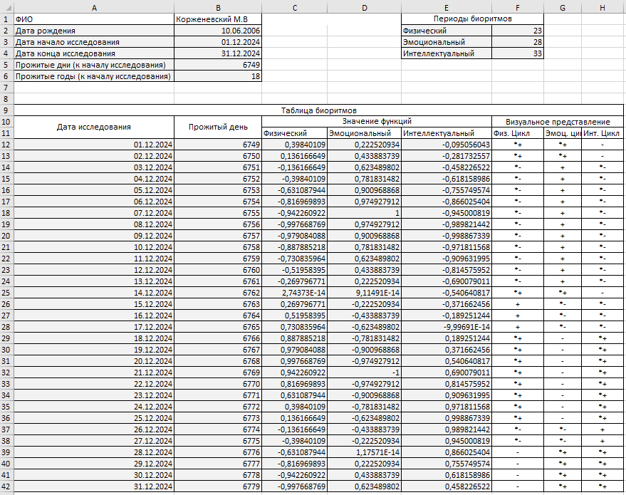
Рисунок 11 – Скриншот задания 3
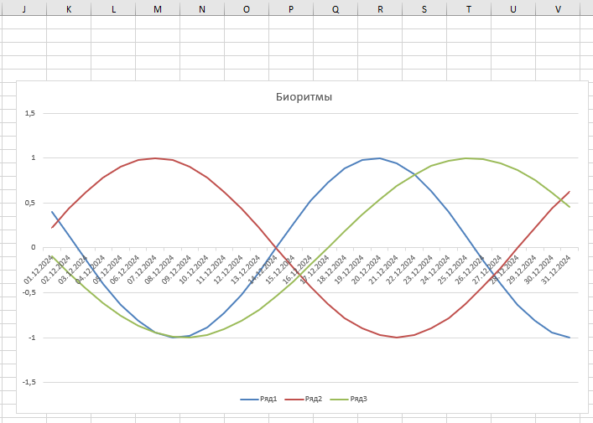
Рисунок 12 – Скриншот задания 3
Формула, которая была использована для графического представления результатов вычисления биоритмов и их взаимосвязи представлена на рисунке 13.
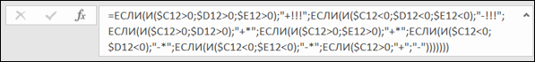
Рисунок 13 – Скриншот формулы преобразования значений в условные знаки
Вывод: получены навыки табулирования функции одного и двух переменных, построения графиков и поверхностей, освоена работа с функциями Microsoft Excel ЕСЛИ и логическими функциями И, ИЛИ.

